信息公司人员车辆进出系统应急预案
- 应用系统服务器相关资料
1、应用服务器相关配置
地址 | 10.163.204.229
外网地址 | 123.150.66.144
域名 | shujuxing.tpitc.cn
CPU | R16
内存 | 32GB
硬盘 | 500GB
系统 | Linux RedHat
弹性最大带宽 | 500MB

2、数据库服务器相关配置
地址 | 10.162.13.25
端口 | 1521
数据库库名 | visitor
数据库类型 | oracle
存储空间 | 500GB

- 应急处理工作要求
1、故障等级
突发事件的性质、严重程度、可控性和影响范围，将其分为：
（1级）一般故障：系统局部功能使用异常，出现无法扫码情况，修复时间在60分钟内，此类问题处置超过60分钟升级为严重故障。
（2级）严重故障：系统无法登录使用/各管理员管理界面前端无法登录使用，修复时间在30分钟以内，修复时间超过60分钟。
（3级）重大故障：系统全面无法使用，修复时间超过30分钟。
2、工作要求
（1级）一般故障：系统故障发生后，信息公司联合响应中心客服人员沟通解决，事后完整记录故障发现、分析及修复过程，并及时录入运维系统，有价值信息新增运维知识库中。
（2级）严重故障：系统故障发生后，信息公司应急处置小组立即组织力量修复故障，60分钟内电话通知部室领导。事后完整记录故障发现、分析及修复过程，于三日内报给公司领导。
（3级）重大故障：系统故障发生后，信息公司应急处置小组立即组织力量修复故障，90分钟内通知部室领导。事后完整记录故障发现、分析及修复过程，于三日内报送公司领导。

- 应急处理流程
1、（1级）一般故障处理流程
发生系统故障时，职责部门为软件研发产品线-运维中心，轻微故障、一般故障的处置由职责部门自行处理并完成书面材料记录。
2、（2级）严重故障
严重故障处置时，职责部门需马上开展故障处置工作。故障排除后，应急处置工作小组应立即通知各公司系统恢复正常。联合响应中心根据报故影响及现象判断故障类型，联系软件研发产品线-运维中心相关责任部室。相关负责人紧急登录服务器进行服务重启工作流程如下：

- 系统应用地址查看应用服务状态：
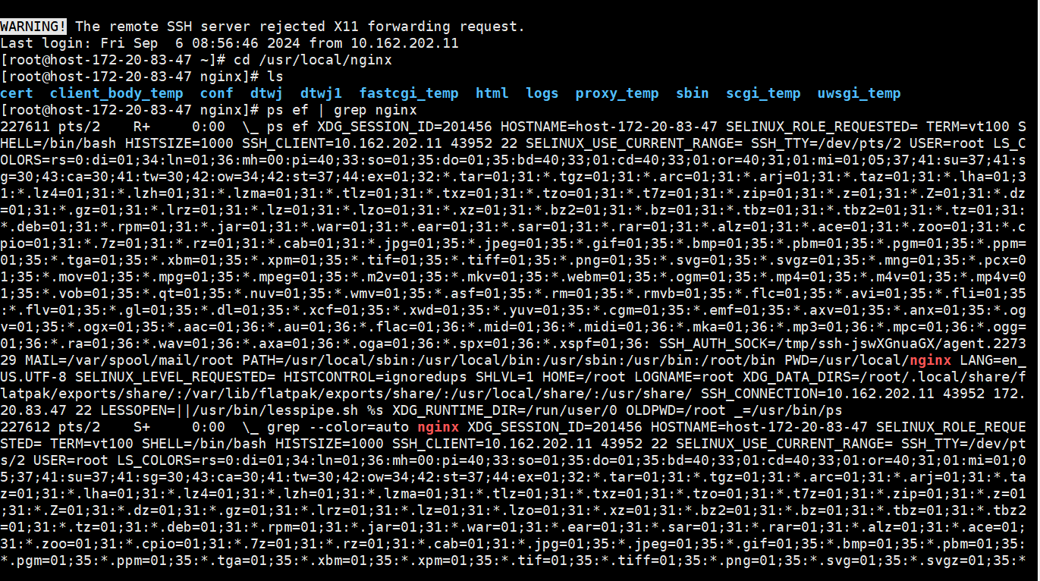

3、（3级）重大故障处理流程
重大故障处置时，职责部门需马上开展故障处置工作。故障排除后，应急处置工作小组应立即通知各公司系统恢复正常。联合响应中心根据报故影响及现象判断故障类型，联系软件研发产品线-运维中心相关责任部室。相关负责人紧急部署应用服务流程如下：

- 将备份程序进行回档搭建环境，将备份文件赋值到服务器指定位置即可:
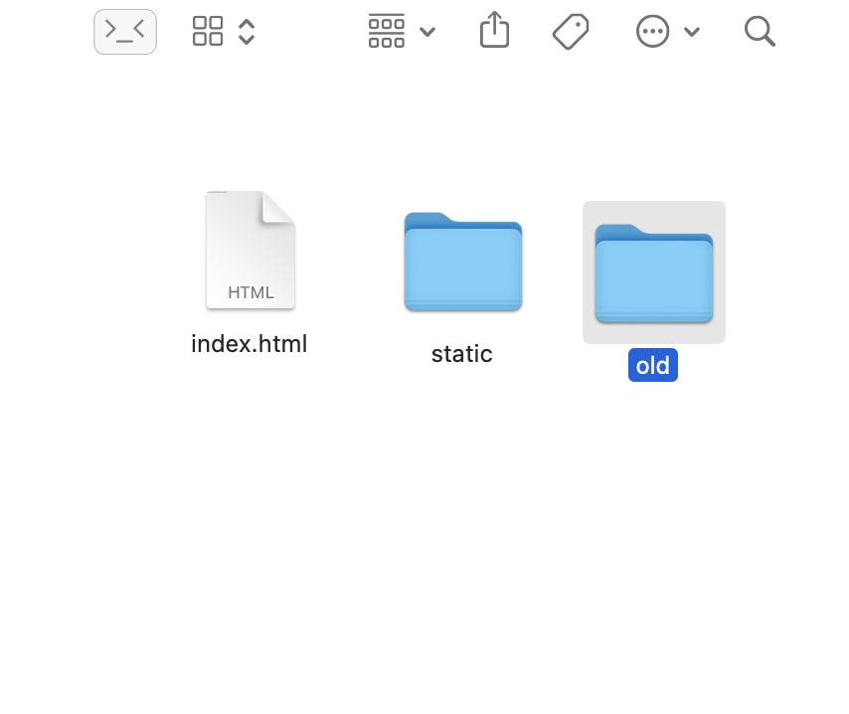
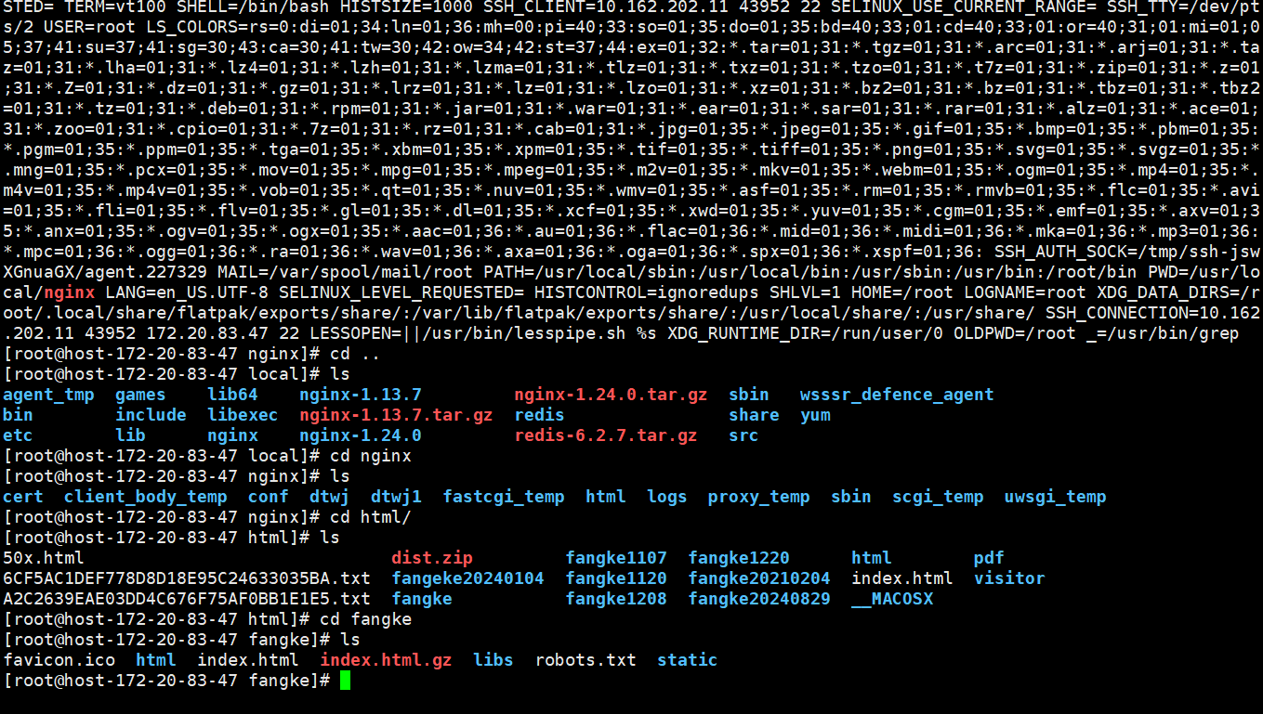

附件1
应急预案联络表
小组成员 |  | 主要工作内容
公司/部门 | 应急联系人 | 联系电话 | 主要工作
海之蝶 | 胡杰 | 18622987800 | 人员通道闸机设备、车行通道设备运维维修
海之蝶 | 赵军伟 | 18142215710 | 进出管理系统软件开发运维工作、天天迎客小程序软件开发运维工作

